轮盘设计案

|  |  |  |  |
| --- | --- | --- | --- |
| **文档状态** | **■草案 □修正案 □发布案** | | |
| **文档列表** | | | |
| **文档版本** | **修改时间** | **修改人** | **修改内容** |
| **V1.0** | **2021/12/6** | **段铭** | **建立文档** |
|  |  |  |  |
|  |  |  |  |
|  |  |  |  |

# 设计目的

* 留存
* 付费
* 建立金币价值

# 设计方向

* 升级抽普通轮盘
* Vip每天免费抽普通轮盘
* Vip抽高级轮盘

# 需求设计

## 3.1功能内容

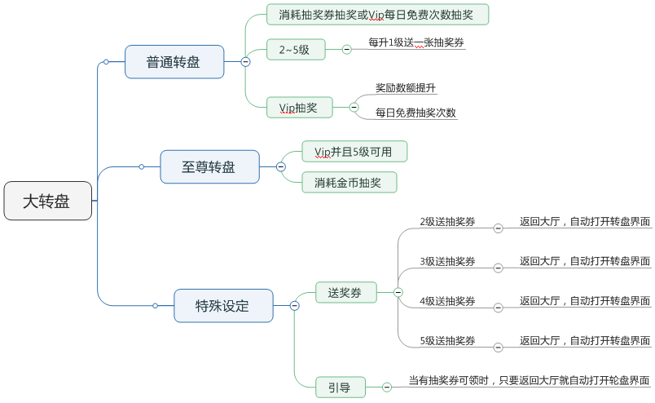

## 4.1界面需求

### wheel界面

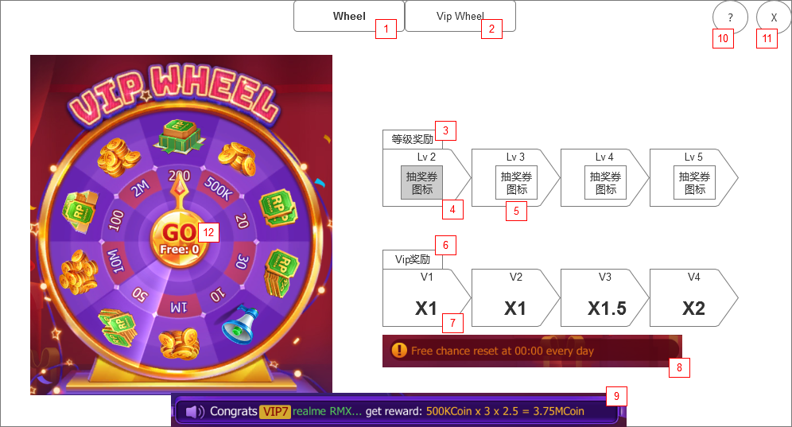

通过主界面的轮盘按钮打开该界面。共有2个轮盘普通的和Vip的，界面豪华程度不一样。

1. 普通轮盘按钮，默认显示普通轮盘。
2. Vip轮盘按钮，点击该按钮切到Vip轮盘。
3. 等级奖励标签。
4. 已领取的等级等级奖励为灰色。
5. 未领取的等级奖励按钮外有特效。
6. Vip奖励标签。
7. 每个Vip奖励标签。默认显示当前Vip等级。当前Vip等级为激活状态。
8. 免费刷新提示。
9. 抽奖广播。格式为：Congrats**Vip等级**（如不是Vip就不显示Vip等级） **用户名**get reward：**奖励数额和奖励名字！**
10. 帮助按钮，点击弹出帮助界面。
11. 关闭按钮，点击关闭该界面。
12. 抽奖按钮，显示剩余抽奖次数，如有抽奖券优先显示抽奖券数量，点击后：

* 抽奖券、免费次数不足并且没有使用完4个抽奖券，提示：抽奖券不足！提升等级可获得抽奖券。注：成为Vip可每日免费抽奖！
* 抽奖券、免费次数不足并且已使用完4个抽奖券，提示：成为Vip可每日免费抽奖！
* 如条件满足开始转动轮盘进行抽奖。

### 4.1.2 Vip wheel界面

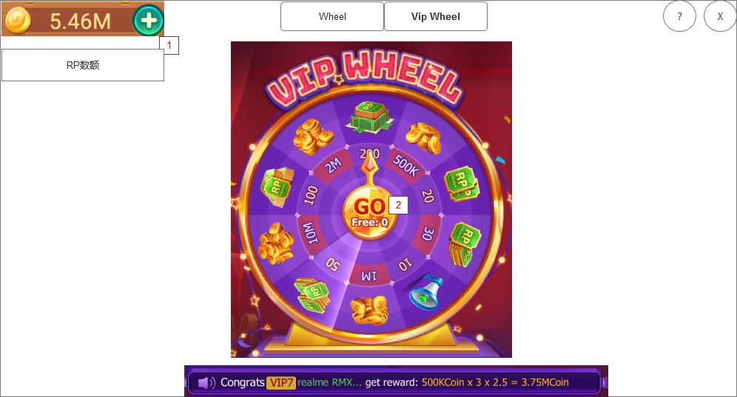

通过轮盘界面的vip wheel按钮切换到该界面

1. 显示自身金币数额和RP数额。
2. 点击后判断自身金币是否足够，满足条件那么开始抽奖，不满足条件提示金币不足！

## 5.2后端功能需求

### 5.2.1 普通转盘

* 消耗抽奖券或每日次数进行抽奖，优先消耗抽奖券。
* 每日次数00:00重置，只有Vip才有免费次数，不同Vip的每日次数可能不一样。
* 抽奖券只有达到等级要求才可领取。2、3、4、5共可领取4张抽奖券。
* 奖励为固定，不同奖励的中奖概率不一样。
* Vip可为抽奖数额提供加成，不同Vip加成的倍率也不一样。

### 5.2.2 vip转盘

* 消耗金币进行抽奖。
* 该转盘奖励没有Vip数额加成。

### 5.2.3转盘广播

* 默认5~20秒自动随机一个广播。该广播只显示在轮盘界面的广播界面中。
* 广播昵称为AI昵称随机。
* 广播的Vip等级随机概率为：
* V0 60%
* V1 15%
* V2 10%
* V3 8%
* V4 5%
* V5 2%
* 广播奖励根据，广播轮盘配置表执行。